广东省工程热物理学会
财务管理办法
（草案待审议版）
经第____届第____次理事会/常务理事会审议通过
自____年____月____日起施行

目 录

第一章 总则 3
第二章 财务岗位与职责 3
第三章 预算管理 3
第四章 收入管理 3
第五章 支出与审批 4
第六章 报销管理 4
第七章 资产、票据管理 4
第八章 附则 4
流程图一：年度/项目预算审批流程 8
流程图二：支出申请与付款审批流程 8
流程图三：费用报销流程 9
流程图四：限定性资金（捐赠/项目）管理流程 9
图例说明 9

第一章 总则
第一条 为规范本会财务管理，保障资金安全，根据《社会团体登记管理条例》《民间非营利组织会计制度》及本会章程，制定本办法。
第二条 本会执行《民间非营利组织会计制度》，独立核算、自收自支、收支平衡，所有收支纳入统一对公账户管理，不设账外账。
第三条 财务管理原则：专款专用（会费/捐赠/项目资金分开核算）、审批与经办分离；本会财务工作接受会员代表大会、理事会、常务理事会和监事会监督，并依法接受登记管理机关、业务主管单位、财政、税务、审计等部门的监督检查。

第二章 财务岗位与职责
第四条 本会根据财务管理需要设置会计、出纳等财务岗位。会计人员应具备相应专业能力，负责会计核算、财务报表、预算决算、档案管理等工作；出纳负责资金收付、银行结算和现金管理等工作。会计不得兼任出纳，审批人不得兼任会计或出纳，实行账、钱、物分人管理。
第五条 财务主要职责：
（一）对经济业务事项进行会计核算：审核原始凭证、填制记账凭证、登记会计账簿、编制财务会计报告等;
（二）定期提供财务报表，如资产负债表、业务活动表等，并对财务报表进行必要的解释和说明。
（三）协助税务申报、缴纳等工作，确保依法准时纳税。
（四）负责财务会计档案的整理、归档和保管工作，保证财务档案的完整性和安全性。
（五）协助制定并维护学会财务制度。

第三章 预算管理
第六条 每年12月由财务与资产管理部牵头编制下一年度《年度收支预算表》，收入含：会费收入、捐赠收入、政府购买/政府资助、其他收入；支出含：业务活动成本、管理费用、设备购置、其他支出。
第七条《年度收支预算表》经理事会或常务理事会审议批准后执行。未列入预算的支出原则上不得开支；特殊情况需追加或调整的，须书面说明原因，单笔或累计超原预算20%须经常务理事会批准，其余由理事长审批。

第四章 收入管理
第八条 收入来源：会员会费、单位/个人捐赠、政府或高校委托项目经费、学术活动服务费、银行利息及其他合法收入。
第九条 所有收入须当日或次工作日全额存入学会对公账户，开具合法票据（会费收据/公益事业捐赠票据/税务发票）。捐赠资金须附捐赠协议，注明是否限定用途，限定性资金专款专用、单独核算。

第五章 支出与审批
第十条 支出范围：仅限于章程规定的业务活动（学术交流、科普、奖项等）及必要的行政管理费（办公、房租、人员劳务、差旅等）。
第十一条 事前申请：单项支出≥2000元或非常规支出，须先填《费用/采购申请单》，注明事由、预估金额、预算科目，按以下审批权限执行。单次采购金额达到5000元及以上的，原则上应提供不少于三家供应商比价记录；确因专业服务、独家渠道、紧急事项等无法比价的，应书面说明原因，经相应审批权限批准后执行。
第十二条 审批权限：
单笔支出金额 | 审批人 | 备注
<1000元 | 分管领导审批 | 日常小额支出，抄送秘书长
1000～10000元 | 分管领导、秘书长审批
10001~100000 元 | 分管领导、秘书长审批 | 书面说明原因+备案
>100000元 | 理事长审批、常务理事会审议 | 书面说明原因+备案

第十三条 支付要求：≥1000元优先对公转账。单次货物或服务采购≥5000元需签订书面合同。合同类付款需附合同+验收/进度证明+发票。专家劳务费需附签收单或劳务协议，依法代扣个税（如需）。

第六章 报销管理
第十四条 报销时限：费用发生后原则上30日内提交报销，最迟不得超过90日；跨年度票据原则上应于次年1月31日前完成报销，特殊情况须书面说明并经秘书长批准。
第十五条 报销要件：
（一）合规发票（抬头：广东省工程热物理学会，纳税人识别号正确）；
（二）《费用报销单》；
（三）对应申请单/合同/会议通知/活动记录等支撑材料。
第十六条 审批流程：经办人填单 → 分管领导确认业务真实性 → 财务审核票据合规性 → 按权限审批 → 出纳付款。

第七章 资产、票据管理
第十七条 单价≥1000元且可使用年限超过1年的设备列为固定资产，建立《固定资产台账》，定期盘点，学会终止时依法处置。
第十八条 财政票据、税务发票由专人保管，按号段领用、核销，不得涂改、出借。

第八章 附则
第十九条 本办法经理事会审议通过后生效，由财务与资产管理部负责解释。未尽事宜按国家及广东省社会团体财务管理相关规定执行。

广东省工程热物理学会
财务管理简化操作指引
核心原则：先申请后花钱 | 无票不报销 | 专款要专用
一、预算篇
1. 年度预算
每年12月 → 各部门填报《年度收支预算表》→ 财务汇总 → 理事会或常务理事会审批 → 全年执行
2. 预算调整
超预算≥20%或改变限定性资金用途 → 书面说明 → 常务理事会批准
二、费用篇（事前申请）
① ≥2000元或非常规支出 → 先填《费用/采购申请单》
② ≥5000元采购 → 附至少2家比价记录
③ 审批权限：
单笔支出金额 | 审批人 | 备注
<1000元 | 分管领导审批 | 日常小额支出，抄送秘书长
1000～10000元 | 分管领导、秘书长审批
10001~100000 元 | 分管领导、秘书长审批 | 书面说明原因+备案
>100000元 | 理事长审批、常务理事会审议 | 书面说明原因+备案
④ 项目资金、捐赠资金必须专款专用，不得挪用。
⑤ ≥1000元优先对公转账。
三、报销篇（事后报账）
时限：费用发生后1~3个月内提交，逾期退回。
必备三件套：
✅ ① 合规发票（抬头：广东省工程热物理学会）
✅ ②《费用报销单》
✅ ③ 支撑材料（申请单/合同/活动记录等）
流程：经办人填单 → 项目负责人确认真实性 → 财务审合规 → 按权限批 → 出纳付款
四、岗位分工
角色 | 职责
财务 | 记账、出报表、审核票据、保管档案
分管领导 | 日常审批、确认业务真实性
秘书长、理事长 | 大额审批、监督财务
出纳 | 付款（不得由会计兼任）
五、必备台账
《固定资产台账》—— 单价≥1000元设备登记，定期盘点
《捐赠资金/项目资金台账》—— 捐赠方、金额、用途、余额一目了然

广东省工程热物理学会 财务管理流程图

流程图一：年度/项目预算审批流程
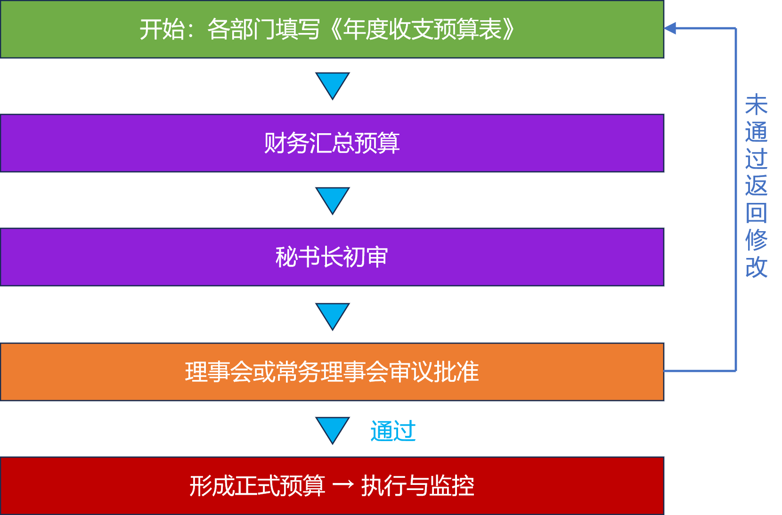

流程图二：支出申请与付款审批流程
开始：经办人填写《费用/采购申请单》
超预算，走预算调整
预算可用
对公付款→取得发票→归档
财务核预算是否可用
分管领导确认业务真实性
<1000元 → 分管领导审批 1000~10000元 → 分管领导、秘书长审批 10001~100000元 → 分管领导、秘书长审批(备案)
>100000元 → 理事长审批、常务理事会审议

流程图三：费用报销流程
费用发生（应先申请后支出）
不合规，退回重填
经办人填写《费用报销单》+ 发票 + 支撑材料

分管领导确认业务真实性

财务审核票据合规性及预算匹配
合规
按权限审批（分管领导/秘书长/理事长/常务理事会）

出纳付款 →会入账计 → 归档

流程图四：限定性资金（捐赠/项目）管理流程
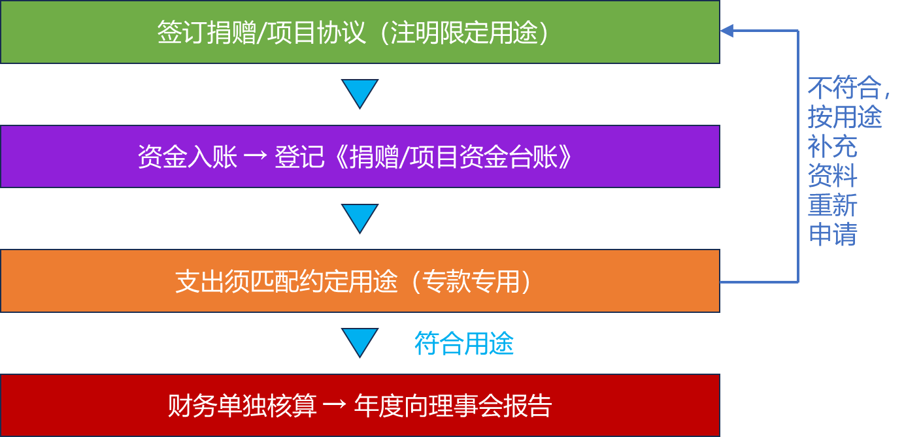

图例说明
开始 / 结束 | 操作步骤 | 判断节点

配套表单格式说明
表单一：年度收支预算表
广东省工程热物理学会 — 年度收支预算表
编制年度：______年度 编制日期：____年____月____日 编制人：____________
序号 | 科目类别 | 具体项目 | 上年度实际(元) | 本年度预算(元) | 备注说明
一 | 会费收入
1 |  | 个人会员会费
2 |  | 单位会员会费
二 | 捐赠收入
1 |  | 限定性捐赠
2 |  | 非限定性捐赠
三 | 项目/培训收入
1 |  | 科研项目经费
2 |  | 培训/会议收入
四 | 其他收入
收入合计 |  |  | 0.00 | 0.00
一 | 业务活动成本
1 |  | 会议/论坛费用
2 |  | 科研项目支出
3 |  | 科普活动费
4 |  | 奖项/奖学金支出
二 | 管理费用
1 |  | 人员薪酬/劳务
2 |  | 办公费/耗材
3 |  | 房租/水电/物业
4 |  | 差旅费
5 |  | 网站及信息化建设费
三 | 设备购置（固定资产）
1 |  | 办公设备
2 |  | 科研设备
四 | 其他支出
支出合计 |  |  | 0.00 | 0.00
年度收支结余（收入-支出） |  |  | 0.00 | 0.00
审批栏：分管领导审批：___________ 秘书长审核：____________ 理事长审批：____________
常务理事会审议：□通过 □不通过
表单二：费用/采购申请单
广东省工程热物理学会 费用/采购申请单
申请人 |  |  | 部门/项目
申请日期 |  |  | 申请编号
一、申请事项
序号 | 费用/采购项目 | 数量 | 预估单价（元） | 预估金额（元） | 用途说明
 | 合 计 |  |  | 0
二、预算科目（勾选）： □ 学术活动费 □ 科普宣传费 □ 人员费 □ 办公费 □ 差旅费 □ 设备费 □ 其他______
三、比价记录（≥5000元采购必填）：供应商1______ 金额______ | 供应商2______ 金额______ |
供应商3______ 金额______
四、审批意见
分管领导审批（<1000元） | 签字：____________ 日期：___ _/____/____
财务核预算 | 可用预算：_____ ___元 签字：____________ 日期：____/____/____
分管领导、秘书  长审批（1000~10000元） | □同意 □不同意 签字：____________ 日期：____/____/____
分管领导、秘书长审批 （10001～100000元） | □同意 □不同意 签字：____________ 日期：____/____/____
理事长、常务理事会审批 （>100000元/超预算） | □通过 □不通过 签字：____________ 日期：____/____/____
表单三：费用报销单
广东省工程热物理学会 费用报销单
报销人 |  |  | 所属部门/项目
报销日期 |  |  | 报销编号
一、报销明细
序号 | 费用项目 | 发生日期 | 金额（元） | 对应申请单号 | 备注（发票张数等）
 | 合 计 |  | 0
二、报销总金额（大写）：____________________元整 （小写）：¥__________
⏰ 请于费用发生后1-3个月内提交报销，逾期财务有权退回。
三、支付方式： □ 银行转账（户名：______ 账号：______ 开户行：______） □ 冲抵备用金 □ 其他
四、附件清单： 发票____张 | 合同____份 | 会议通知/出差审批单____份 | 其他：______
五、审批流程
分管领导  确认业务真实性 | 签字：____________ 日期：____/____/____
财务审核合规性 | 票据合规：□是 □否 签字：____________ 日期：____/____/____
分管领导/秘书长/理事长/常务理事会审批 | □同意 □不同意 签字：____________ 日期：____/____/____
出纳付款 | 签字：____________ 日期：____/____/____

表单四：固定资产/捐赠资金台账
广东省工程热物理学会 — 固定资产台账
编号 | 资产名称 | 规格型号 | 购置日期 | 购置金额(元) | 使用人/部门 | 存放地点 | 盘点日期
合计 |  |  |  | 0.00
广东省工程热物理学会 — 捐赠资金/项目资金台账
来源方/捐赠人 | 金额(元) | 是否限定性 | 限定用途 | 到账日期 | 已支出金额(元) | 余额(元) | 项目结束日期
 |  |  |  |  |  | 0.00
 |  |  |  |  |  | 0.00
 |  |  |  |  |  | 0.00
 |  |  |  |  |  | 0.00
 |  |  |  |  |  | 0.00
 |  |  |  |  |  | 0.00
 |  |  |  |  |  | 0.00
合计 | 0.00 |  |  |  | 0.00 | 0.00

制定部门：广东省工程热物理学会财务与资产管理部
财务负责人： 审核
批准机构：广东省工程热物理学会理事会
配套文件：广东省工程热物理学会_财务管理表单.xlsx（含4张可填写表单 + 流程图）

